TUGAS ANALISIS PERANCANGAN WEB
(SISTEM PENGELOLAAN KONTEN)

Diajukan untuk melengkapi salah satu syarat kelulusan mata-kuliah Sistem Pengelolaan Konten Program Studi Teknik Informatika



N I M : 311710077
NAMA : LUKMAN PURNAMA
KELAS : TI.17.E1
ANGKATAN : 2017

Dosen : Donny Maulan, S.Kom.,M.Msi

PROGRAM STUDI TEKNIK INFORMATIKA
FAKULTAS TEKNIK UNIVERSITAS PELITABANGSA CIKARANG, BEKASI 2019
KATA PENGANTAR
Assalamu’alaikum Wr. Wb
Alhamdulillah puji dan syukur penulis panjatkan ke hadirat Allah SWT, karena atas rahmat, Taufiq, dan Hidayah serta Inayah-nya, Tugas Analisis dan perancangan web ini dapat di selesaikan oleh penulis . perancangan ini di susun untuk memenuhi salah satu persyaratan dalam mendapatkan nilai mata kuliah “SISTEM PENGELOLAAN KONTEN” pada Program Studi Teknik Informatika Fakultas Teknik Universitas Pelitabangsa Cikarang, Bekasi.

Wassalamu’alaikum Wr. Wb

Bekasi , 13 November 2019

Penulis,

LUKMAN PURNAMA

Daftar Isi
Halaman Judul
Kata Pengantar
Daftar Isi
Bab I PENDAHULUAN
  - Latar Belakang
  - Maksud dan Tujuan
  - Metode Penelitian
  - Ruang Lingkup
Bab II PEMBAHASAN
  - Analisis Kebutuhan
  - Perancangan Perangkat Lunak
    - Rancangan Antar Muka
    - Rancangan Struktur Navigasi
    - Rancangan Basis Data (ERD, LRS, Spesifikasi File)
  - Implementasi dan Pengujian
Bab III PENUTUP
  - Kesimpulan
  - Saran
Daftar Pustaka
lampiran

BAB I
PENDAHULUAN

  - LATAR BELAKANG
Berkaitan dengan Fungsi RT/RW
Memangnya apa sih dasar aturan adanya wajib lapor 1×24 jam? Ternyata aturan ini berhubungan erat dengan Pedoman Penataan Lembaga Kemasyarakatan (Permendagri). Perlu dipahami juga bahwa Rukun Tetangga (RT) merupakan sebuah lembaga yang dibentuk berdasarkan hasil musyawarah warga setempat. bahwa RT/RW memiiki fungsi:
- Pendataan kependudukan dan pelayanan administrasi pemerintahan lainnya;
- Pemeliharaan keamanan, ketertiban dan kerukunan hidup antar warga;
- Pembuatan gagasan dalam pelaksanaan pembangunan dengan mengembangkan aspirasi dan swadaya murni masyarakat; dan,
- Penggerak swadaya gotong royong dan partisipasi masyarakat di wilayahnya.
Berdasarkan fungsi tersebut, dapat dilihat bahwa poin kedua (b) berhubungan dengan aturan wajib lapor 1×24 jam. Dapat disimpulkan bahwa wajib lapor 1×24 jam berupakan bentuk upaya pemerintah setempat untuk menciptakan keamanan, ketertiban, dan kerukunan.

  - Maksud Dan Tujuan
Maksud dari Absensi berbasis web :
- Membuat sistem yang dapat mempermudah laporan Ke RT setempat.
- Membuat sistem yang dapat mempermudah pencarian info & jadwal .

Ada pun Tujuan dari wajib lapor 1X24 jam berbasis web :
- Membangun dan meningkatkan tingkat kejujuran Masyarakat.
- Membangun dan meningkatkan tingkat kedisiplinan Masyarakat.
- Mengintegrasikan elemen Sistem Informasi Wajib Lapor dengan aplikasi berbasis web .
- Membangun sistem informasi yang mampu memberikan informasi yang akurat dan terpercaya.

  - Metode Penelitian
- Metode Studi Lapangan
Metode dilaksanakan dengan mengumpulkan informasi dari berbagai sumber pendapat dari masyarakat .
- Metode Pembangunan Perangkat Lunak
- Analisis, yaitu menganalisa kebutuhan dari aplikasi yang akan dibangun. Hasil analisis berupa Spesifikasi Kebutuhan Perangkat Lunak (SKPL).
- Perancangan, yaitu untuk mendapatkan deskripsi arsitektural perangkat lunak, antarmuka, data, dan prosedural. Hasil perancangan berupa Deskripsi Perancangan Perangkat Lunak (DPPL).
- Pengujian, yaitu proses pengujian fungsionalitas perangkat lunak. Tahap ini dituliskan dalam dokumen Perencanaan, Deskripsi, dan Hasil Uji Perangkat Lunak (PDHUPL).

  - Ruang Lingkup
Dalam penulisan makalah ini penulis hanya membatasi ruang lingkup permasalahan pada sistem Laporan

BAB II
RANCANGAN ANTAR MUKA
  - Analisa Kebutuhan Sistem
Dalam sebuah masyarakat ingin lebih mudah melaporkan adanya tamu yang berkunjung ke rumahnya tanpa harus dating langsung ke ketua RT setempat.

2.1.1 Sublime Text 3
Sublime Text 3 adalah sebuah software yang dikembangkan oleh Jon Skinner. Beliau merupakan seorang programmer dari Australia.
Sublime text 3 merupakan aplikasi text editor untuk menulis kode. Banyak sejumlah bahasa program yang ada pada aplikasi ini. Diantaranya PHP, CSS, C, C++, HTML, ASP, Java, dan sebagainyai. Tentu saja, software ini bisa lebih memudahkan pekerjaan pengguna saat membuat sebuah program.
    - PHPMyAdmin
Database adalah sebuah sistem yang dibuat untuk mengorganisasi, menyimpan dan menarik data dengan mudah. Database terdiri dari kumpulan data yang terorganisir untuk satu atau lebih penggunaan, dalam bentuk digital. Database digital dimanage menggunakan Database Management System (DBMS) yang menyimpan database, mengizinkan pembuatan, maintenance data, pencarian dan akses yang lain. Beberapa Database yang ada saat ini adalah : Mysql, Sql Server, Ms.Access, Oracle dan PostgreSql
Pengertian PHPMyAdmin
PHPMyAdmin adalah sebuah aplikasi open source yang berfungsi untuk memudahkan manajemen MySQL. Dengan menggunakan PHPMyAdmin, anda dapat membuat database, membuat tabel, menginsert, menghapus dan mengupdate data dengan GUI dan terasa lebih mudah, tanpa perlu mengetikan perintah SQL secara manual. PHPMyAdmin dapat di download secara free di http://www.phpmyadmin.net. Saat tulisan ini dibuat, versi PHPMyAdmin terbaru adalah versi PHPMyAdmin 3.2.4. Karena berbasis web, maka PHPMyAdmin dapat dijalankan di banyak OS, selama dapat menjalankan web server dan MySQL.

Pengertian Xampp
Xampp adalah sebuah paket kumpulan software yang terdiri dari Apache, MySQL, PHPMyAdmin, PHP, Perl, Freetype2, dll. Xampp berfungsi untuk memudahkan instalasi lingkungan PHP, dimana biasanya lingkungan pengembangan web memerlukan PHP, Apache, MySQL dan PHPMyAdmin serta software – software yang terkait dengan pengembangan web. Dengan menggunakan xampp, kita tidak perlu menginstal aplikasi – aplikasi ersebut satu persatu. Paket aplikasi perlu diextract dan diinstall terlebih dahulu, dengan memilih jenis xampp yang sesuai dengan jenis OS nya. Setelah sukses menginstall xampp, kita dapat langsung mengaktifkan MySQL.
    - Pengertian MySQL
MySQL merupakan sebuah perangkat lunak atau software sistem manajemen basis data SQL atau DBMS Multithread dan multi user. MySQL sebenarnya merupakan turunan dari salah satu konsep utama dalam database untuk pemilihan atau seleksi dan pemasukan data yang memungkinkan pengoperasian data dikerjakan secara mudah dan otomatis. MySQL diciptakan oleh Michael "Monty" Wideniud pada tahun 1979, seorang programmer komputer asal Swedia yang mengembangkan sebuah sistem database sederhana yang dinamakan UNIREG yang menggunakan koneksi low-level ISAM database engine dengan indexing
Kelebihan MySQL
Adapun kelebihan MySQL dalam penggunaannya dalam database adalah :
- Free atau gratis sehingga MySQL dapat dengan mudah untuk mendapatkannya.
- MySQL stabil dan tangguh dalam pengoperasiannya.
- MySQL mempunyai sistem keamanan yang cukup baik.
- Sangat mendukung transaksi dan mempunyai banyak dukungan dari komunitas.
- Sangat fleksibel dengan berbagai macam program
- Perkembangan dariMySQL sangat cepat

Kelemahan MySQL
Selain kelebihan yang disampaikan di atas, ada beberapa kekurangan yang dimiliki oleh MySQL, diantaranya :
- Kurangmendukung koneksi bahasa pemrograman seperti Visual basic atau biasa kita kenal dengan sebutan VB, Foxpro, Delphi dan lain – lain sebab koneksi ini menyebabkan field yang dibaca harus sesuai dengan koneksi dari bahasa pemrograman visual tersebut.
- Data yang dapat ditangani belum besar dan belum mendukung widowing function.
.
  - Analisa Perangkat Lunak
    - Rancangan Antar Muka
- Menu utama
Di gunakan untuk mengakses 2 opsi yaitu masuk dan daftar
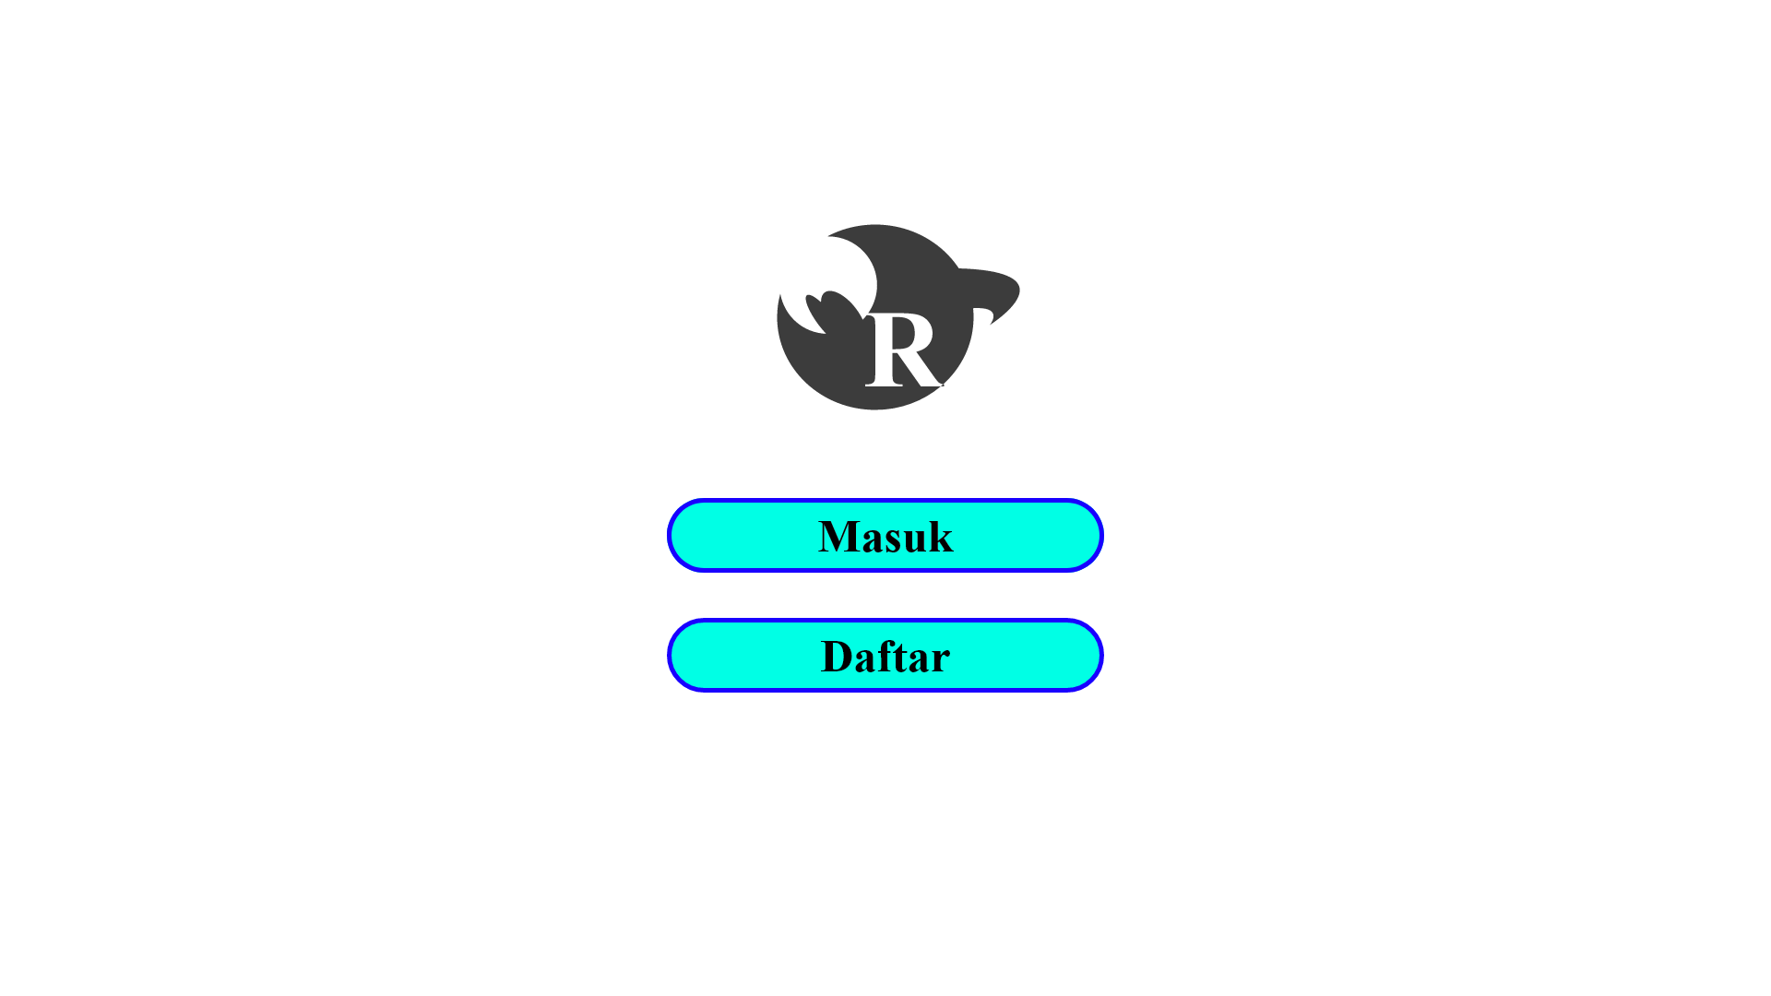

- Login
Login digunakan untuk mengakses halaman web dengan menggunakan nomor unik dengan menggunkanan username dan password yang telah dibuat.
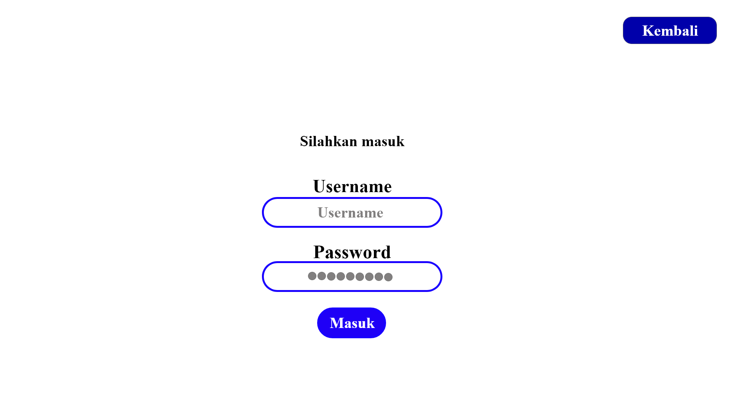
- Registrasi user
Registrasi user digunakan untuk menambah data user baru
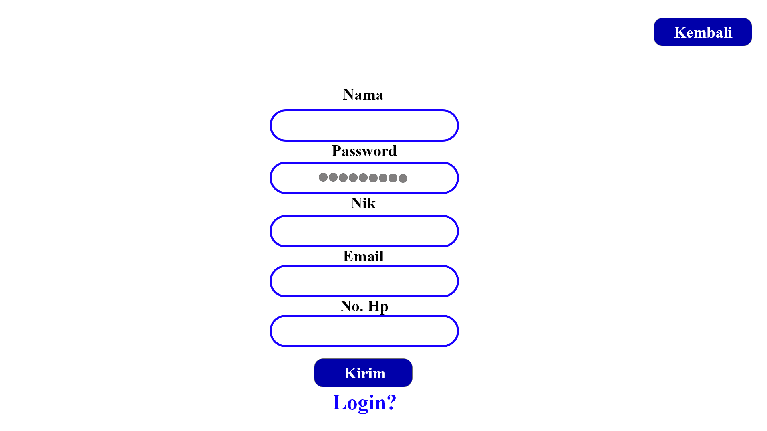

- Halaman user dan admin

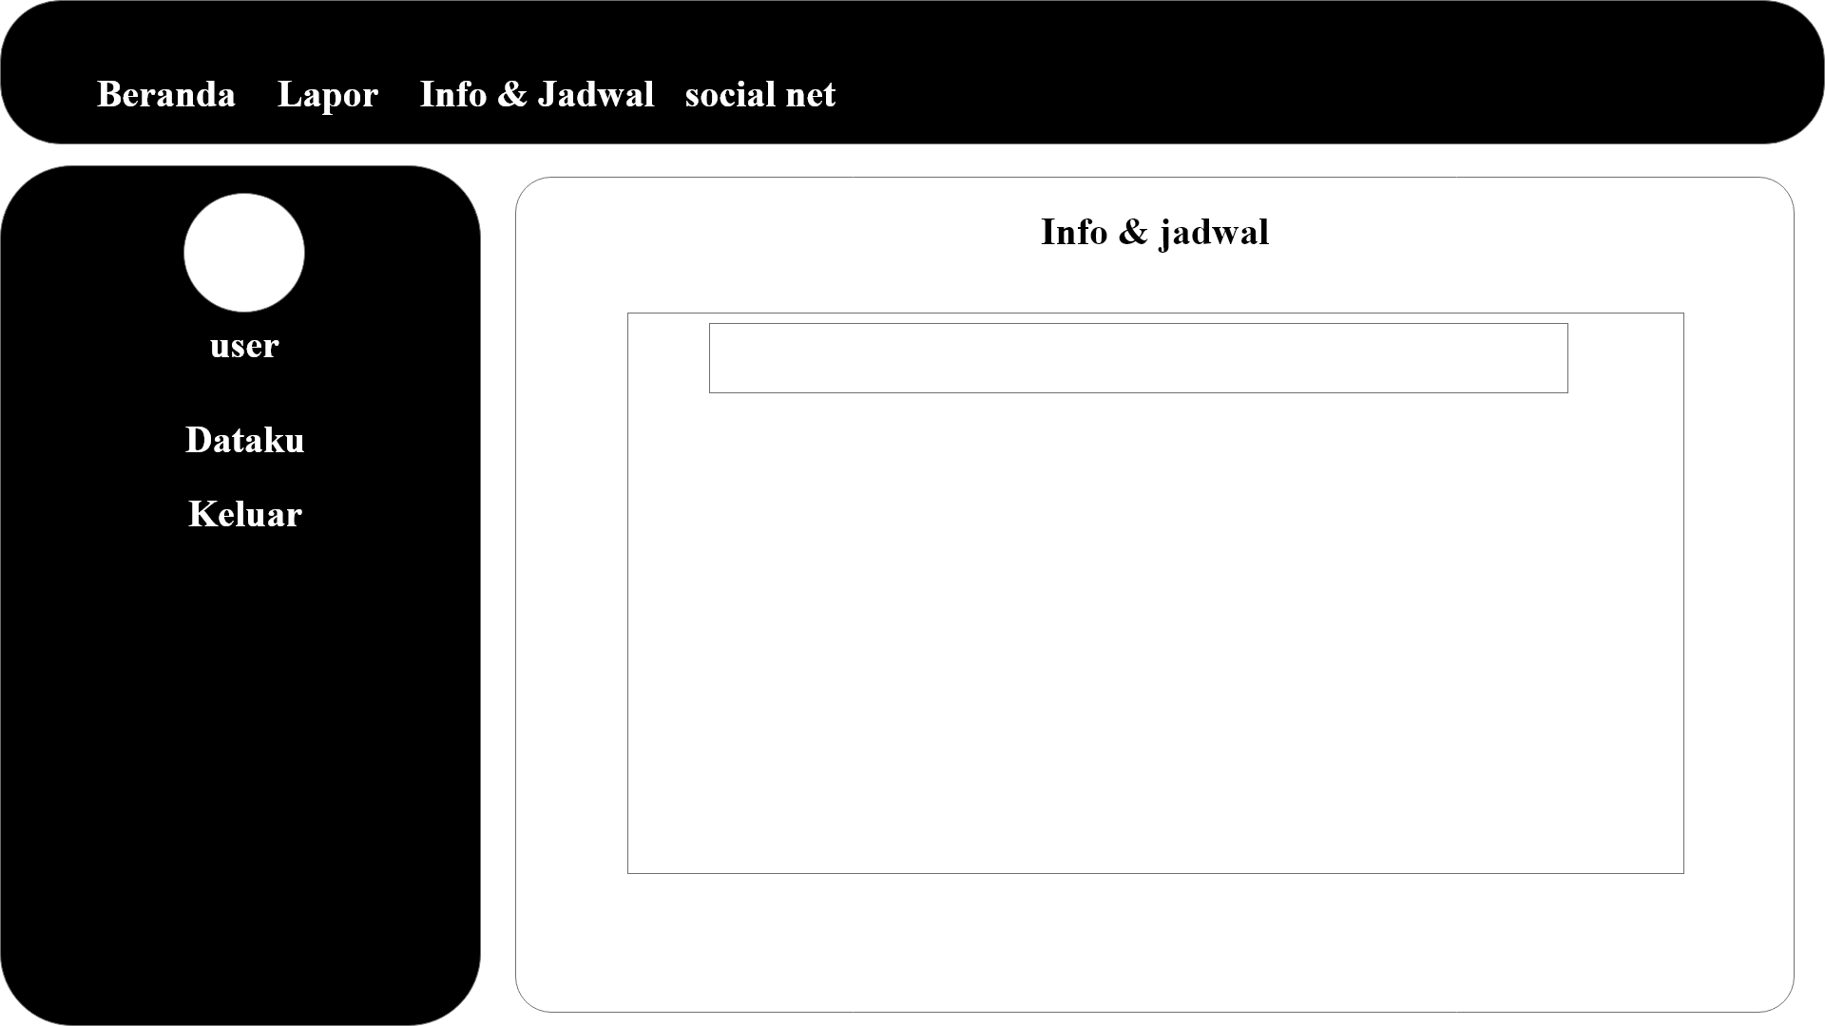
- Laporan
Laporan form
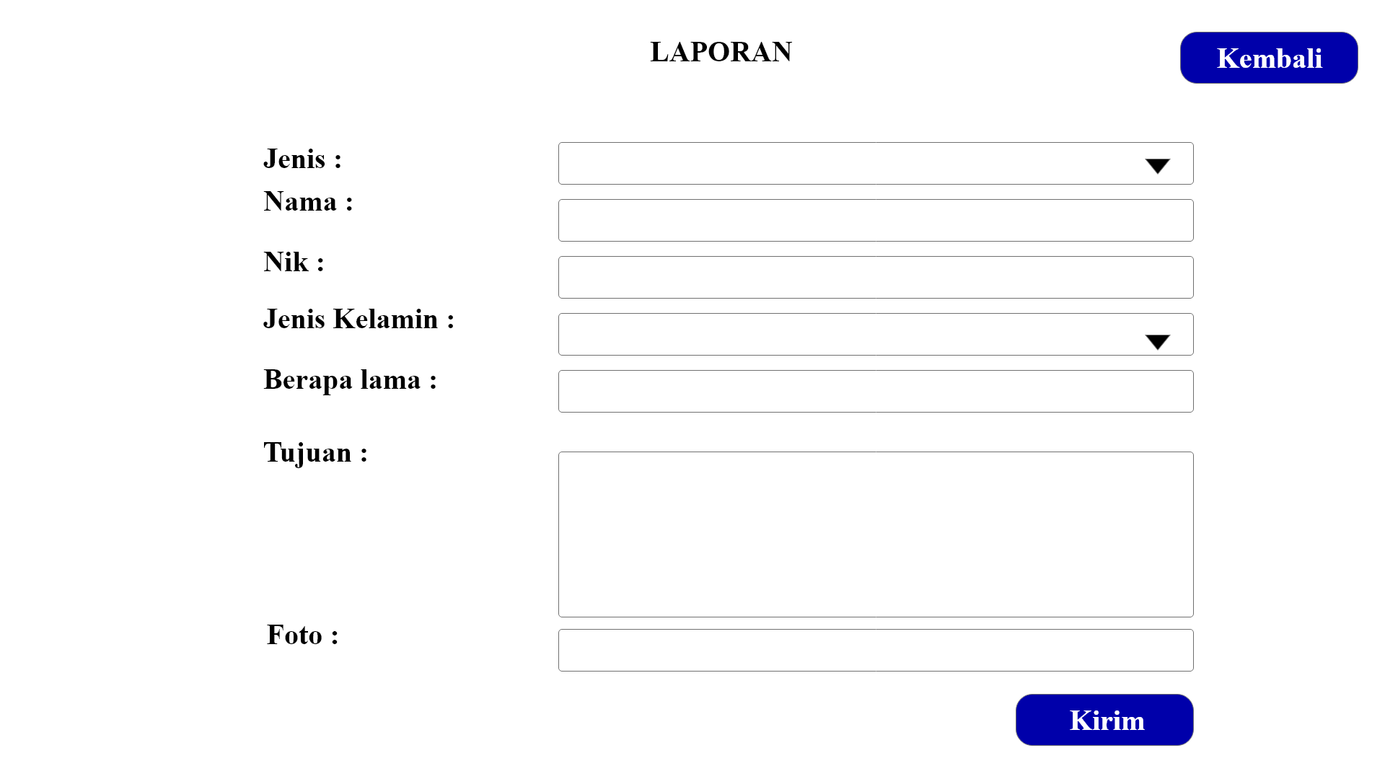
- Jadwal & Info
Jadwal dan Info di gunakan untuk melihat jadwal ronda poskamling dan infonya .
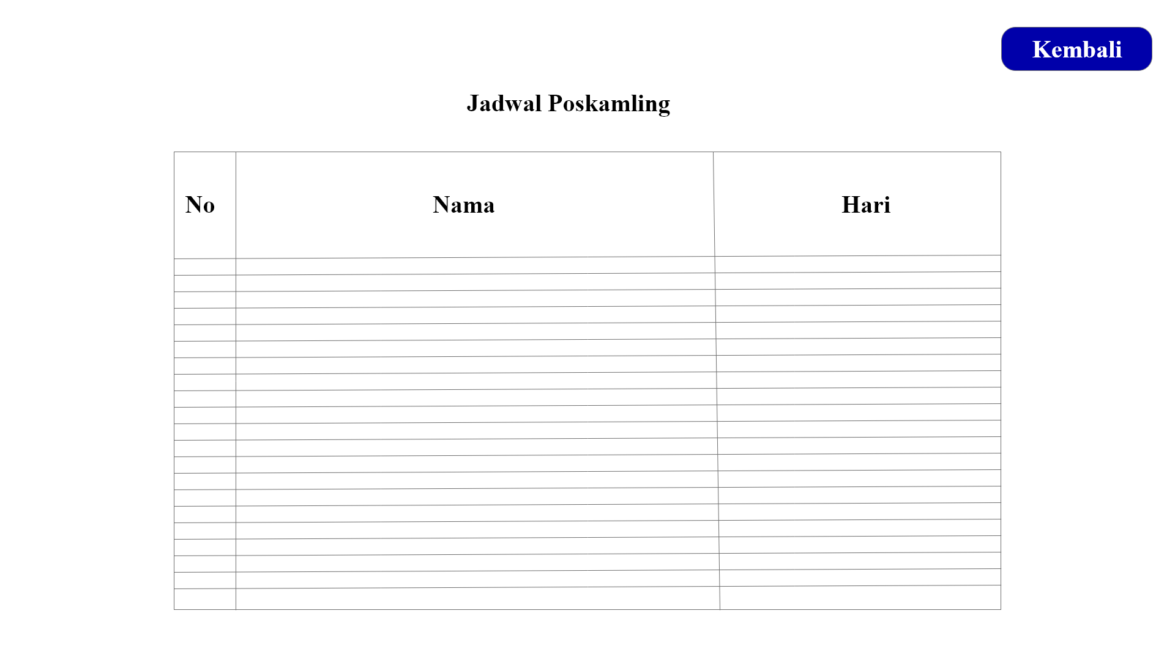

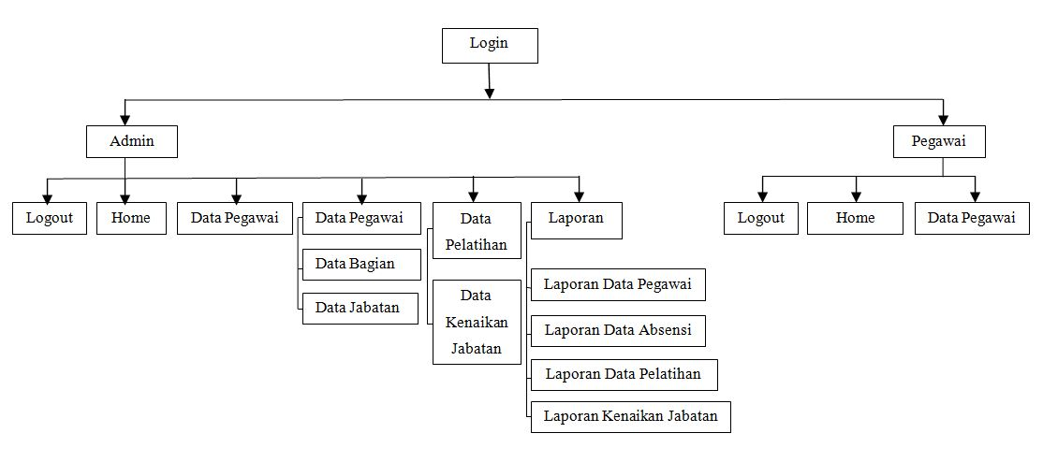
    - Struktur Navigasi
    - Rancangan Basis Data (ERD, LRS, Spesifikasi File)
- Entity Relational Structure (ERD)
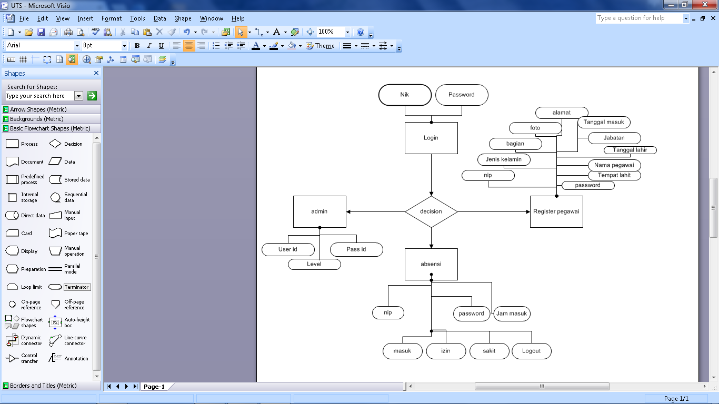
- Logical Relational Structure (LRS)
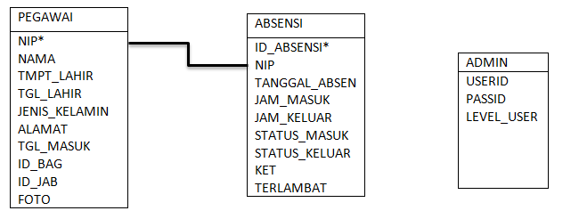

- Spesifikasi File
Spesifikasi file Table absensi
No | Elemen data | Akronim | Type | Panjang | Keterangan
1 | Id absensi | Id_absensi | Text | 10 | Primary key
2 | Nomer Induk Pegawai | Nip | Text | 10
3 | Tanggal absen | Tangal_absen | Date | 20
4 | Jam masuk | Jam_masuk | Time
5 | Jam keluar | Jam_keluar | Time
6 | Status Masuk | Status_masuk | Eum
7 | Status Keluar | Status_keluar | Enum
8 | Keterangan | Ket | Char | 2
9 | Keterlambatan | terlambat | Enum

Spesifikasi file Tabel pegawai
No | Elemen data | Akronim | Type | Panjang | Keterangan
1 | Nomer Induk Pegawai | Nip | Text | 10
2 | Nama pegawai | Nama | Text | 40
3 | Tempat lahir | Tmpt_lahir | Text | 200
4 | Tanggal lahir | Tgl_lahir | Date
5 | Jenis kelamin | Jenis_kelamin | Eum
6 | Alamat | Alamat | Text | 200
7 | Tanggal masuk | Tgl_masuk | Date
8 | Bagian | Id_bag | Text | 4
9 | Jabatan | Id_jab | Text | 4
10 | Foto | Foto | Text | 100

Spesifikasi file Tabel admin
No | Elemen data | Akronim | Type | Panjang | Keterangan
1 | User id | Userid | Text | 50
2 | Pasword id | Passed | Text | 50
3 | Level user | Level_user | Int

BAB III
  - Kesimpulan
Absensi merupakan salah satu kegiatan yang dilakukan oleh setiap pegawai untuk menentukan kenaikan penghasilan dan jabatan. Terdapat beberapa masalah yang dapat mengurangi efektifitas dan efisiensi dalam menjalankan rangkaian proses absensi dengan menggunakan tanda tangan.
Dengan dibangunnya aplikasi Absensi Pegawai ini maka dapat ditarik beberapa kesimpulan, yaitu :
- Dengan dibangunnya aplikasi Absensi Pegawai, dapat mempercepat pegawai dalam melakukan absensi pegawai atau karyawan yang ada.
- Dengan dibangunnya aplikasi Absensi Pegawai, dapat mempermudah pengolahan informasi absensi pegawai bagi bagian kepegawaian.
- Sistem informasi absensi ini dapat dengan mudah digunakan dan dipelajari oleh pegawai.
  - Saran
Untuk mengoptimalkan kinerja sistem ini, maka penulis mengusulkan beberapa saran yang dapat dipertimbangkan :
- Perlunya pembuatan terhadap backup file – file yang penting bagi institusi sebaiknya dilakukan tiap akhir bulan
- Harus adanya maintenance terhadap sistem tersebut agar efektivitas sistem dapat terus berjalan dengan baik dan optimal.

DAFTAR PUSTAKA

http://www.teorikomputer.com/2015/10/pengertian-mysql-beserta-kelebihan-dan.html
https://arekubl.blogspot.co.id/2014/01/pengertian-database-mysql-dan-phpmyadmin.html
http://budipurnomoagung.blogspot.co.id/2014/12/analisis-sistem-absensi.html

